**МУК «Центральная районная библиотека Белгородского района»**

**Филиал № 40 «Малиновская поселенческая библиотека»**

**РЕКОМЕНДАТЕЛЬНЫЙ СПИСОК ЛИТЕРАТУРЫ**

**«ИСКУШЕННОМУ ЧИТАТЕЛЮ ПОСВЯЩАЕТСЯ…»**

**16+**

**НОВЫЕ ПОСТУПЛЕНИЯ ЛИТЕРАТУРЫ**

**ВТОРОЙ КВАРТАЛ 2019 ГОДА**

[*Раздел «ДЛЯ ВАШЕГО ИЗЫСКАННОГО ХОББИ»:*](ДЛЯ_ВАШЕГО#_РАЗДЕЛ_)

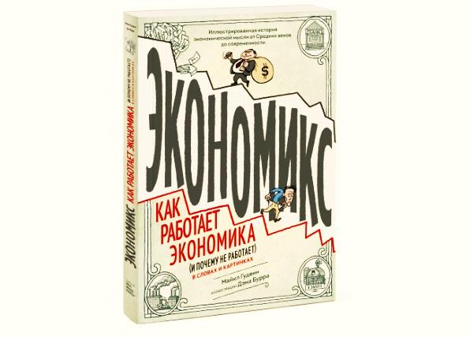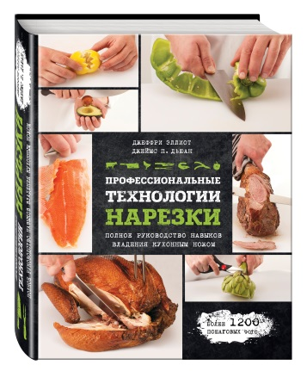

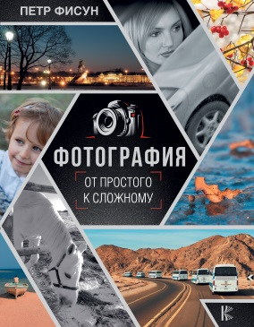

[*Раздел «МАМАМ И ПАПАМ ПОСВЯЩАЕТСЯ…»:*](МАМАМ_И#_РАЗДЕЛ_)

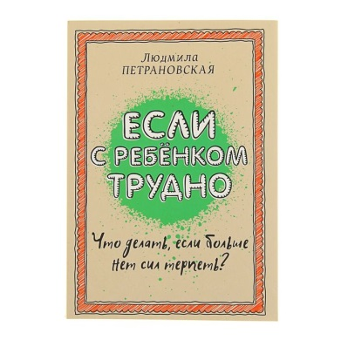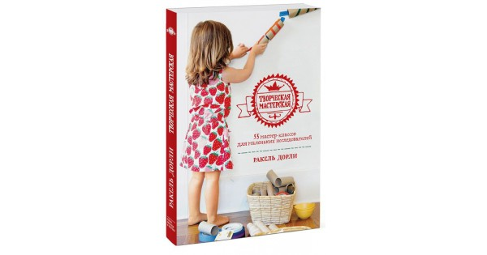

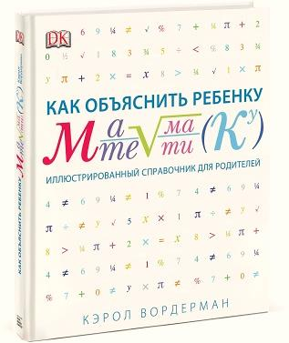 Составитель: заведующий

Филиалом № 40

«Малиновская

поселенческая библиотека»

Александрова Алена Борисовна

п. Малиновка, 2019 г.

**РЕКОМЕНДАТЕЛЬНЫЙ СПИСОК ЛИТЕРАТУРЫ**

**«ИСКУШЕННОМУ ЧИТАТЕЛЮ ПОСВЯЩАЕТСЯ…»**

**16+**

В основе представленного списка 6 книг, которые поступили в библиотеку во втором квартале 2019 года. Условно, авторы списка, их объединили в два раздела.

В разделе *«ДЛЯ ВАШЕГО ИЗЫСКАННОГО ХОББИ»* представлены практические пособия в области кулинарии, фотографии и экономики (комикс). В другом разделе *«МАМАМ И ПАПАМ ПОСВЯЩАЕТСЯ…»* книги уникальные от профессиональных специалистов по семейным вопросам, для родителей, не страдающих предрассудками в общении с детьми.

Библиографическое описание каждой книги сопровождается рекомендательной аннотацией специалиста библиотеки, далее, оригинальной аннотацией автора книги. Тексты содержат дополнительную поясняющую информацию об издании.

Безусловные бестселлеры, российские и зарубежные, выпущенные лучшими издательствами – ценное пополнение библиотечного фонда, окажутся ли они полезными для вас? С интересом выслушаем ваше мнение.

назад

# РАЗДЕЛ «ДЛЯ ВАШЕГО ИЗЫСКАННОГО ХОББИ»

## Эллиот, Д. Профессиональные технологии нарезки. Полное руководство навыков владения кухонным ножом / Д. Эллиот, Д. П. Дьюан; пер. с англ. Ю. В. Шапошниковой. – М.: Эксмо, 2016. - 400 с. - (Кулинария. Вилки против ножей).

Итак, кулинария. Ежедневно, проводя часы на кухне, многие из нас чувствуют настоящую сопричастность к этому изысканному хобби, которое с годами не отпускает, а наоборот, привлекает и порождает разносторонние интересы. Об этой книге, гурманы всего мира слагают легенды. Жаждущему познать чудо ресторанной нарезки, предлагаем уникальную возможность: познакомиться с печатным вариантом, книжного шедевра от элитных шеф-поваров мирового уровня, мастерски владеющих технологией работы кухонным ножом.

Эффект от знакомства с этим изданием очевиден, внимательные читатели смогут воспроизвести многие профессиональные приемы нарезки продуктов у себя дома, испытав, сначала, торжество и удовольствие от восторженных взглядов гостей на приготовленные блюда, а затем радость от вкусовой оценки деликатесов.

***Аннотация от авторов книги:***

«*Редкое блюдо можно приготовить без использования кухонного ножа. Нарезать овощи и фрукты, извлечь кости из рыбы, разделать мясо и курицу на первый взгляд кажется делом нехитрым. На самом деле правильное владение кухонным ножом поможет сделать вашу готовку более безопасной и быстрой. Следуя подробным исчерпывающим инструкциям и пошаговым фотографиям нашей книги, вы научитесь, как нарубить чеснок, нарезать кубиками картофель, удалить кости из курицы, нарезать ягненка тонкими ломтиками, приготовить рыбное филе, создать прекрасные гарниры и многое друго*е».

В книгу включен сотни приемов. А чтобы вам было проще с ними разобраться, вам помогут:

• лаконичные, но подробные пошаговые инструкции

• красочные фотографии, иллюстрирующие каждый этап

назад

• стрелки и ярлычки, которые обратят ваше внимание на важные детали.

## Гудвин, М. Экономикс. Как работает экономика (и почему не работает) в словах и картинках / М. Гудвин, Д. Бурр; пер. с англ. Ю. Константиновой; [науч. ред. Е. Малахова]. – 3-е изд. – М.: Манн, Иванов и Фербер, 2019. – 296 с.: ил.

Заскучать не придется, тратя драгоценное свободное время на знакомство с этой книгой. Как каждая книга издательства «МИФ» восхищает необычностью содержания и печатными изысками, так и лежащий перед вами Экономикс полон приятных для глаза и ума читателя сюрпризов.

Нетривиальное изложение истории и теории экономики со ссылками, тезисами, цитатами и привязками к историческим фактам и событиям. Незаурядные фразы, даже шутки, оригинальные аналогии, снимающие блокировку мозга и позволяющие внимать изложению, фантастически-доступный мир черно-белых рисунков, схем, графиков и диаграмм, пошагово объясняющих мысль. Приходит в голову мысль о том, что страницы специально созданы, как антистресс раскраски. Эта книга неординарна, вы спешите рассмотреть ее, как произведение искусства, но вас не отпускает мысль о том, что рядом с вами серьезный умный собеседник.

Если бы это был только микс экономических понятий в нон-фикшн изложении, это было бы интересно, а так как это еще и комикс, это захватывающе интересно!

## *Аннотация от авторов книги:*

## «*Иллюстрированная история экономической мысли со Средних веков до современности.*

*Каждый день люди сталкиваются с множеством вопросов по экономике. «Почему моя зарплата зависит от фондовых рынков за океаном?», «Как вышло, что отечественный товар дороже импортного?», «Будем ли мы жить лучше через 5 лет?». Чтобы разобраться, Майкл Гудвин проследил историю экономики, ее кризисы, успехи, аномалии современности и возможности будущего. Теперь вы узнаете, как современная экономика меняется под воздействием климатических изменений, войн, ограниченности ресурсов и как эти изменения отражаются на каждом из нас.*

*Книга будет интересна всем, кто хочет в доступной и увлекательной форме ознакомиться с историей экономики и ее основными понятиями. Рекомендуется студентам и абитуриентам, начинающим изучать экономику»*.

назад

## Фисун, П. Фотография: от простого к сложному / П. Фисун. – М.: Издательство АСТ: Кладезь, 2019. – 208 с.: ил. – (Мастерство фотографии).

Перед вами книга издательства АСТ из серии «Мастерство фотографии». Пафосное название серии, говорит о том, что с читателем общается высочайший профессионал, возводящий фото в ранг искусства. Книга оформлена в стиле тематического справочника: наиболее важные текстовые факты и сведения систематизированы и встроены в структуру фото-примеров, использована высококачественная полиграфия.

Интеллектуальное издание раскрывает технические приемы и нетехнические секреты создания фотографии, освоив которые, вы научитесь «говорить» понятным визуальным языком.

## *Аннотация от автора книги:*

«*Автор - известный фотограф - в легкой и доступной форме щедро делится с читателем своим богатейшим опытом. Все рекомендации и советы иллюстрированы великолепными фотографиями. Книга предназначена главным образом начинающему фотолюбителю. Некоторые аспекты могут представлять интерес и для продвинутого любителя фотографии*».

Подробно рассмотрены:

* Настройка фотокамеры
* Построение фотоснимка
* Особенности работы с фоном
* Освещение при фотосъемке
* Восприятие цвета
* Жанровая фотосъемка
* Портретная фотосъемка
* Пейзажная фотосъемка
* Анализ фотоснимков

назад

# РАЗДЕЛ «МАМАМ И ПАПАМ ПОСВЯЩАЕТСЯ…»

## Петрановская, Л.В. Если с ребенком трудно: [Что делать, если больше нет сил терпеть?] / Л. Петрановская; рис. А. Селиванова. – М.: АСТ, 2019. – 142 с.: ил. – (Библиотека Петрановской), (Вопрос-ответ (Близкие люди).

Признанный в современном мире автор, Людмила Владимировна Петрановская - абсолютно новое имя в коллекции нашей поселенческой библиотеки. Приобретенные книги – научно-популярные издания - авторские бестселлеры с изящным, нетривиальным взглядом на вопросы сосуществования родителей и детей, теоретически полностью объяснимую тему, а в практическом личном плане крайне усложненную. Не будем скрывать, что давно мечтали пополнить фонд книгами именно этого автора, Людмила Петрановская, семейный психолог, лауреат Премии Президента РФ в области образования, окончила филологический факультет Ташкентского университета, Институт психоанализа (психологическое консультирование) и институт семейной и групповой психотерапии (психодрама).

Каждому человеку, который стремиться навести порядок в своих мыслях, и быть внимательно-последовательным в поступках по отношению к своему ребенку, возможно даже сильно повзрослевшему, или, вспомнив детство, проанализировать собственные взаимоотношения с родителями, работы автора покажутся своего рода панацеей. Книги правдивы, с легким слогом, читаются на одном дыхании, они могут стать необходимыми для вас, и породить желание перечитывать некоторые моменты, возможно, вы даже захотите приобрести книги в личное пользование, расширив коллекцию домашней библиотеки бумажной или электронной.

## *Аннотация от автора книги «Если с ребенком трудно»:*

«*Дети не слушают своих родителей, сколько стоит этот мир. В попытках научить «нерадивое чадо», как «надо себя вести», ответственные родители вооружаются новейшими психологическими "приемчиками", разучивают современные техники сидения на гречке, а дети в ответ лишь становятся все более раздражительными и непослушными. Что же нам мешает в отношениях с ребенком, а ему мешает вести себя лучше? Новая книга Людмилы Петрановской будет полезна родителям, отчаявшимся найти общий язык с детьми. Вы сможете научиться ориентироваться в сложных ситуациях, решать конфликты и достойно выходить из них. Книга поможет сохранить терпение, восстановить понимание и мир в семье».*

## *Аннотация от автора книги «Selfmama. Лайфхаки для работающей мамы»:*

*«Дети или работа? Молодые и талантливые женщины мучают себя этим вопросом со времени появления джинсов и домашнего интернета. А что, если попробовать не выбирать? Людмила Петрановская умело доказывает: быть хорошей матерью и отличным работником – возможно! Хватит мучиться угрызениями совести и переживать. У работающих мам вырастают замечательные дети!*

*«Селфмама. Лайфхаки для работающей мамы» – это практические советы для современных мам, которые стремятся уделять равное количество сил и энергии каждой из сторон своей личности. Простые хитрости, описанные в этой книге, позволят вам избежать жертв в гонке за двумя зайцами: карьерой и семьей. Вы поймете, как можно успеть все, не прибегая к услугам Мэри Поппинс, помощи маховиков времени и волшебства».*

назад

## Вордерман, К. Как объяснить ребенку науку: иллюстрированный справочник для родителей по биологии, химии и физике / К. Вордерман; пер. с англ. С. Филина; [науч. ред. В. В. Свечников, А. В. Купцова, О. Г. Гладченко и др.]. – 3-е изд. – М.: Манн, Иванов и Фербер, 2019. – 256 с.: ил.

Бывает, ребенок упрямо не понимает то, что мы старательно (по нашему мнению) ему объясняем. Особенно часто, это связано с невосприимчивостью информации от родителей в процессе решения школьных домашних заданий. Эта ситуация, маловероятно разрешиться сама собой. Однако, попробовав иной подход к передаче информации в мозг любимого чада, возможно, вы упростите его путь движения в мир науки.

Любимым учителем может стать данная книга – это сверхпростое и элементарно доступное решение. Заметим, что автор книги Кэрол Вордерман – известная телеведущая интеллектуально-математической телеигры, обладатель степени магистра технических наук Кэмбриджского Колледжа, кавалер ордена Британской Империи, в настоящее время является советником по вопросам математического образования в Великобритании. Кроме того, считается одним из самых популярных британских авторов десятилетия, пишущих в жанре нон-фикшн. Такие характеристики автора весомый аргумент, в пользу того, чтобы для начала, внимательно пролистать эту книгу.

Перед вами, литература нон-фикшн, она другая, язык повествования более простой, иллюстрации и инфографика интуитивно понятны, индивидуальный опыт и практика автора настолько велики, что чтение позволит вам гармонично сосуществовать и вести аргументированные домашние дискуссии по вопросам, касающимся математических наук и естественнонаучных дисциплин. Сомневаетесь? Просто доверьтесь автору!

## *Аннотация от автора книги:*

«*Эта книга станет отличным помощником для родителей и детей, у которых возникают сложности с выполнением домашних заданий по биологии, химии и физике. В ней доступно объясняются основные понятия из курсов ботаники, зоологии и анатомии человека; темы из разделов неорганической и органической химии; основы учения о молекулах, термодинамики, электричества, электромагнетизма, оптики и астрономии из курса физики.*

*Благодаря* *наглядным схемам, диаграммам и иллюстрациям с подробными поясняющими надписями родители и школьники смогут лучше понять и усвоить сложные для них темы».*

назад

## Дорли, Р. Творческая мастерская: 55 мастер-классов для маленьких исследователей / Р. Дорли; пер. с англ. И. Ющенко. - М.: Манн, Иванов и Фербер, 2016. - 240 с.

Автор книги Ракель Дорли – преподаватель искусства и художественного творчества, магистр. Любовь к своей профессии и готовность украсить весь мир художественным творчеством, Ракель Дорли выразила в конкретных мыслях, и некоторые из них, предстали перед читателем в образе данного печатного издания.

Оригинальные методы обучения и примеры практических занятий художественным творчеством с детьми – своего рода руководство к действию родителей по совместному открытию новых ощущений и искреннему позитивному общению. Однако, практическими советами книга не ограничивается, автор транслирует идеи более крупного масштаба, связанные с тем, что занятия творчеством учат, и взрослых, и детей, что решений в конкретной ситуации может быть несколько, что в процессе творчества, нужно быть готовым учитывать новые обстоятельства, что гармонично существуют разные варианты видения и восприятия мира, что конкретный материал, визуально оценив, можно воплотить в образ и др.

Это книга для тех, кто настроен на перемены и желаете воспитать у своих детей позитивный взгляд на перемены.

## *Аннотация от автора книги:*

*«В каждом ребенке живет дух исследователя, и задача взрослых — направить его бурлящую энергию в конструктивное русло. В книге рассказывается, как создать безопасное пространство для невероятных открытий. Предложенные автором проекты направлены на то, чтобы малыш мог активно изучать мир через эксперимент, игру и творчество. Занятия организованы по принципу «от простого к сложному» и основаны на многократном повторении отдельных приемов. Все это призвано сформировать у ребенка-дошкольника новые полезные навыки работы с различными материалами, научить его ставить задачи и решать их разными способами.*

*Книга предназначена для родителей, воспитателей и учителей».*

назад

***СПИСОК ИСПОЛЬЗОВАННОЙ ЛИТЕРАТУРЫ:***

1. Вордерман, К. Как объяснить ребенку науку: иллюстрированный справочник для родителей по биологии, химии и физике / К. Вордерман; пер. с англ. С. Филина; [науч. ред. В. В. Свечников, А. В. Купцова, О. Г. Гладченко и др.]. – 3-е изд. – М.: Манн, Иванов и Фербер, 2019. – 256 с.: ил.
2. Гудвин, М. Экономикс. Как работает экономика (и почему не работает) в словах и картинках / М. Гудвин, Д. Бурр; пер. с англ. Ю. Константиновой; [науч. ред. Е. Малахова]. – 3-е изд. – М.: Манн, Иванов и Фербер, 2019. – 296 с.: ил.
3. Дорли, Р. Творческая мастерская: 55 мастер-классов для маленьких исследователей / Р. Дорли; пер. с англ. И. Ющенко. - М.: Манн, Иванов и Фербер, 2016. - 240 с.
4. Петрановская, Л.В. Если с ребенком трудно: [Что делать, если больше нет сил терпеть?] / Л. Петрановская; рис. А. Селиванова. – М.: АСТ, 2019. – 142 с.: ил. – (Библиотека Петрановской), (Вопрос-ответ (Близкие люди).
5. Фисун, П. Фотография: от простого к сложному / П. Фисун. – М.: Издательство АСТ: Кладезь, 2019. – 208 с.: ил. – (Мастерство фотографии).
6. Эллиот, Д. Профессиональные технологии нарезки. Полное руководство навыков владения кухонным ножом / Д. Эллиот, Д. П. Дьюан; пер. с англ. Ю. В. Шапошниковой . – М.: Эксмо, 2016. - 400 с. - (Кулинария. Вилки против ножей).